La aplicación es una calculadora basica desarrollada en Ionic y React

El archivo Home.tsx contiene el html basico de inicio de la aplicación e importa el archivo ExploreContainer

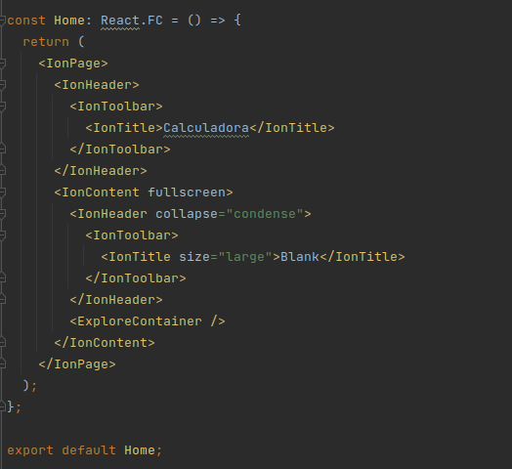

El archivo ExploreContainer.tsx es el componente donde se muestra la calculadora y se realizan los cálculos necesarios.

En el archivo ExploreContainer.tsx se implementaron las funciones “numero” “limpiar” “borrar” e “igual”

La función numero toma el nombre del botón y lo muestra en un input

La función limpiar elimina todo lo escrito en el input para que el usuario pueda realizar otra operación

La función borrar permite al usuario borrar el ultimo numero ingresado de uno en uno

la función igual es la que realiza todos los cálculos evaluando que el input tenga valores ingresados de lo contrario mostrara un mensaje de error.

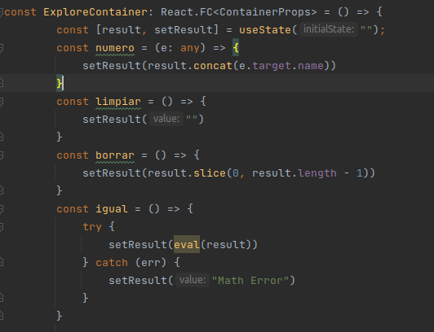

A continuación se muestra el diseño de la aplicación como se muestra al ejecutarse.

